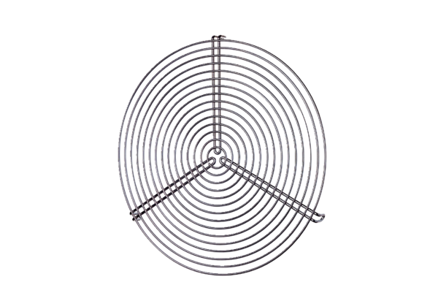Zaštitna rešetka SGR 20Jedinica za pakiranje: 1 komAsortiman: C
Broj artikla: 0150.0126Proizvođač: MAICO

